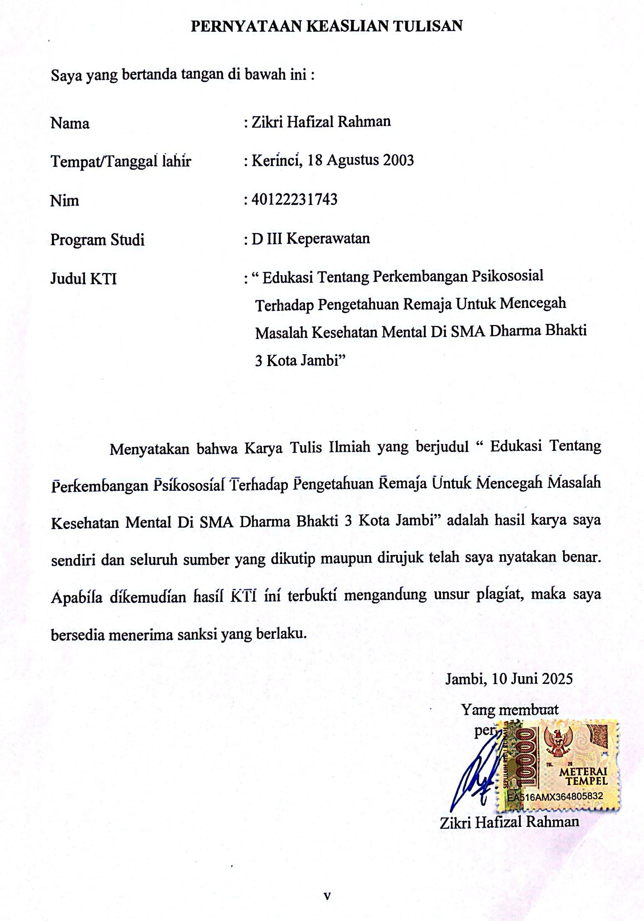
PERNYATAAN KEASLIAN TULISAN
Saya yang bertanda tangan di bawah ini :
Nama | : Zikri Hafizal Rahman
Tempat/Tanggal lahir | : Kerinci, 18 Agustus 2003
Nim | : 40122231743
Program Studi | : D III Keperawatan
Judul KTI | : “ Edukasi Tentang Perkembangan Psikososial Terhadap Pengetahuan Remaja Untuk Mencegah Masalah Kesehatan Mental Di SMA Dharma Bhakti 3 Kota Jambi”

Menyatakan bahwa Karya Tulis Ilmiah yang berjudul “ Edukasi Tentang Perkembangan Psikososial Terhadap Pengetahuan Remaja Untuk Mencegah Masalah Kesehatan Mental Di SMA Dharma Bhakti 3 Kota Jambi” adalah hasil karya saya sendiri dan seluruh sumber yang dikutip maupun dirujuk telah saya nyatakan benar. Apabila dikemudian hasil KTI ini terbukti mengandung unsur plagiat, maka saya bersedia menerima sanksi yang berlaku.
Jambi, 10 Juni 2025
Yang membuat pernyataan

Zikri Hafizal Rahman

